Руководство пользователя
1.Назначение программы:
Программа предназначена для учёта и управления флотом кораблей, обеспечения удобного доступа к их техническим характеристикам, управления рейсами и формирования отчётности.
2.Условия выполнения программы:
Требования к техническим средствам:
Процессор От 2 ГГц;
Память От 4 Гб;
Разрешение экрана От 1024x768;
Размер экрана От 20 дюймов;
Устройства ввода Мышь, клавиатура
Дисковое пространство От 500 МБ
Подключаемые ус-ва Принтер
Только на Windows Фискальные регистраторы (по USB)
Требования к программным средствам:
Для корректной работы программы необходимо: ОС Windows 10; Пакет Microsoft Office, любой браузер.
3.Выполнение программы:
При открытии программы (исполняемый «.exe» файл) появится окно авторизации, где необходимо ввести пароль. Если введённый пароль не правильный – пользователя уведомит об этом диалоговое окно с ошибкой.
Если введённый пароль неправильный – пользователя уведомит об этом диалоговое окно с ошибкой.
Если пароль введен верно – откроется главное окно программы со списком кораблей и рейсов.
Добавление корабля:
Для её заполнения необходимо ввести данные в поля «Название корабля», «Идентификационный номер (IMO)», «Порт приписки», «Класс», «Водоизмещение». Если все поля заполнены (иначе будет диалоговое окно с ошибкой) – необходимо нажать «Добавить» и в таблице будет новая запись.
Редактирование:
Для редактирования корабля необходимо выьрять корабль из списка и нажать «Редактировать», после чего внести необходимые изменения и сохранить.
Удаление:
Для удаления записей в таблице необходимо выбрать запись и нажать Delete.
В меню «Данные» есть кнопка «Очистить всё» - при её нажатии появится диалоговое окно с предупреждением, и при подтверждении поля значений и таблица будут полностью очищены
Импорт таблицы:
Кнопка «Открыть» в меню Файл позволяет выбрать Excel файл и если ячейки в нём заполнены аналогичным строению таблицы образом, то таблица будет успешно перенесена в программу (первая строка Excel не переносится).
Добавление и просмотр заказов клиентов
В данной таблиц приведены все действующие корабли, в которой можно просмотреть название корабля, порт приписки, IMO, фото корабля и пр.
Для добавления заказа необходима нажать на кнопку “+Заказ” над таблицей.
Прочее
Экспорт отчетов в Excel:
Кнопка “экспорт” располагается в окне отчетов в верхней панели инструментов. Имеет значок MS Excel. После нажатия необходимо выбрать какой документ необходимо экспортировать и выбрать необходимые поля.
4.Сообщение оператору:
Попытка добавления нового кораболя в список с неуказанными данными
Таблица кораблей:
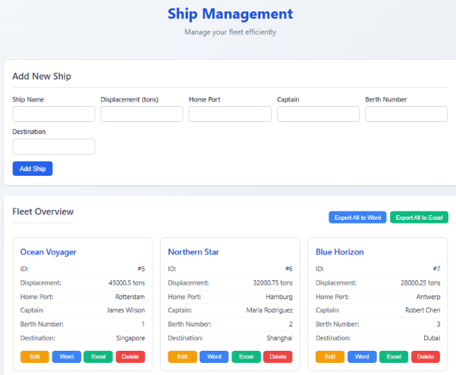
Рис.1 «Таблица кораблей»
Редактирование корабля:
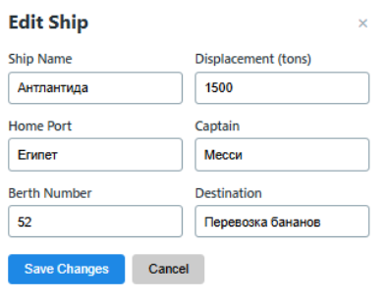
Рис.2 «Редактирование корабля»

